**Příloha č. 24**

Tržní místo, tržiště: **u hráze, Olešná**

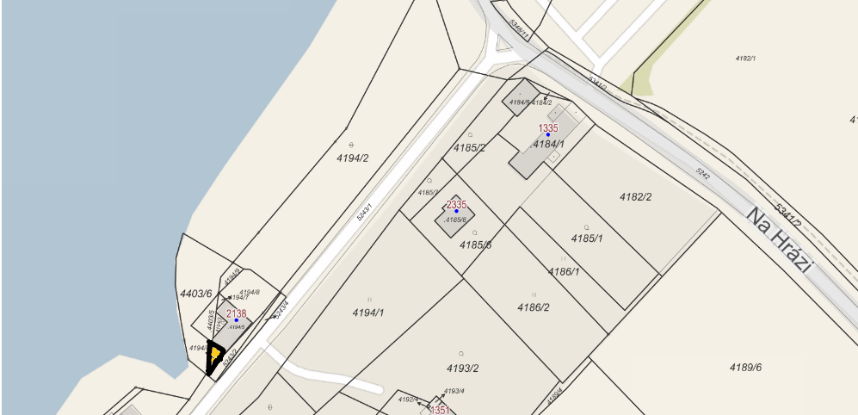

Umístění: pozemek p.č. 4194/4 v k.ú. Místek, rozloha cca 26 m2 - dle grafického znázornění

Doba prodeje: dle čl. 6 tohoto nařízení (tržní řád) a v souladu s dalšími právními předpisy.

Další povinnosti související s prodejem:

* Zajistit právní titul k užívání příslušného pozemku s jeho provozovatelem nebo vlastníkem.